Конспект урока по теме «Отечественная война 1812 г.» Автор: Цыганкова Наталья Сергеевна, учитель истории и обществознания МБОУ СОШ № 49 г. Мурманск.
/Урок с использованием активных методов обучения/

Цель урока:
- Сформировать представление о войне с Наполеоном как одной из самых славных вех отечественной истории;
- дать учащимся представление о причинах войны и событиях начала войны;
- сформировать представление учащихся о силах и планах сторон, характере войны,
- ее основных этапах, главных источниках победы народов России в войне
- углубить знания учащихся об освободительном и завоевательном характере войны;
- совершенствовать умения учащихся анализировать и обобщать материал на основе работы с историческими документами, сопоставлять, делать выводы, вырабатывать свою точку зрения, аргументированно отстаивать свои взгляды;
- совершенствовать умения работать с исторической картой;
- воспитывать патриотизм, чувство гордости за свою Родину.

План урока:
1. Начало войны. Планы и силы сторон.
2. Основные сражения войны.
3. Партизанское движение.
4. Гибель «великой армии».

Основные понятия: Отечественная война; генеральное сражение; фураж; инфантерия; флеши; редут; ополчение; партизаны.

Основные даты: 12 июня 1812 г. — начало войны; 26 августа 1812 г. — Бородинское сражение; 25 декабря 1812 г. — манифест Александра I об окончании Отечественной войны.
Галерея войны
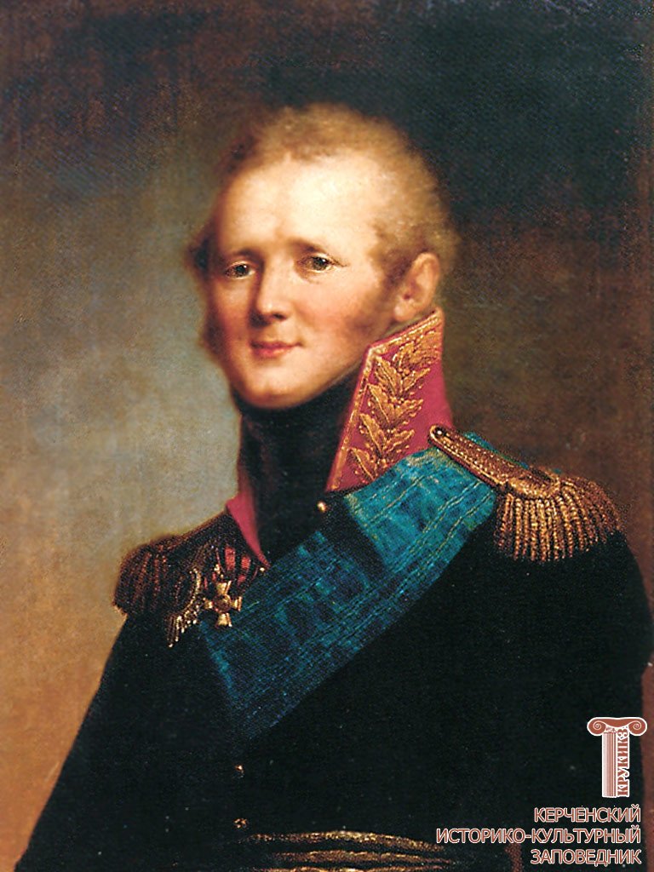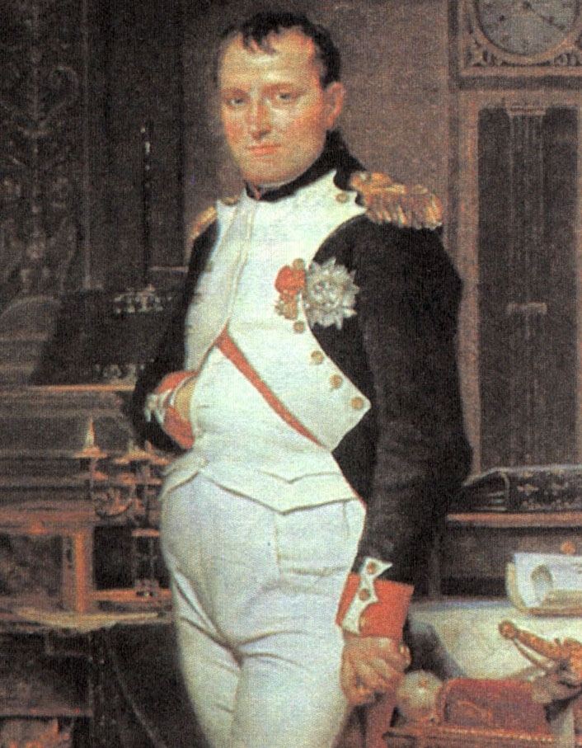
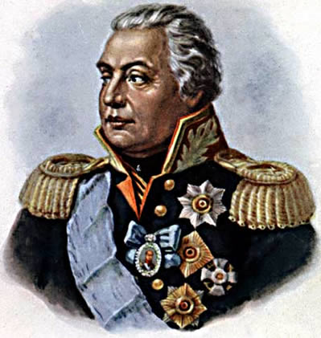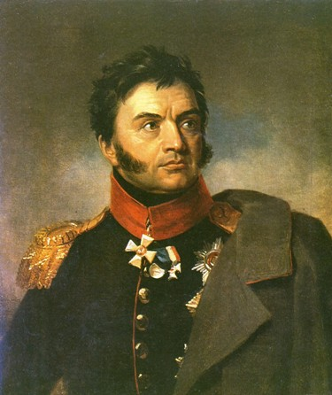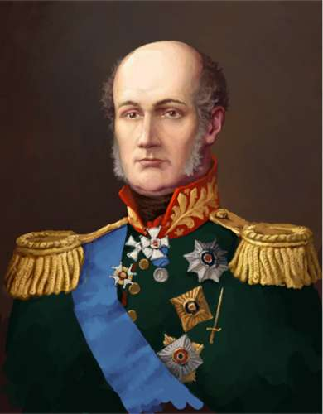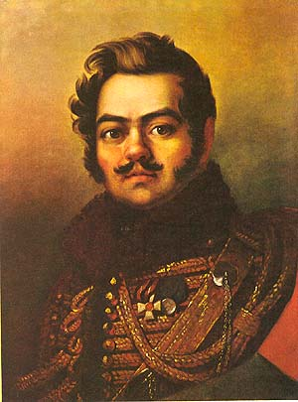
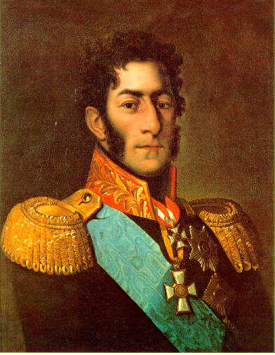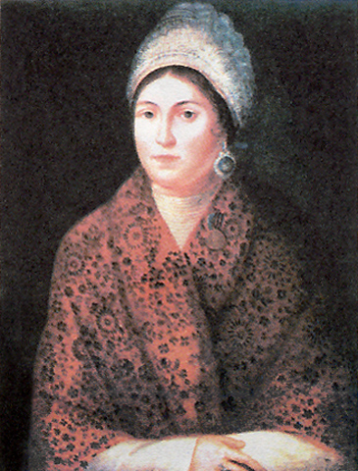
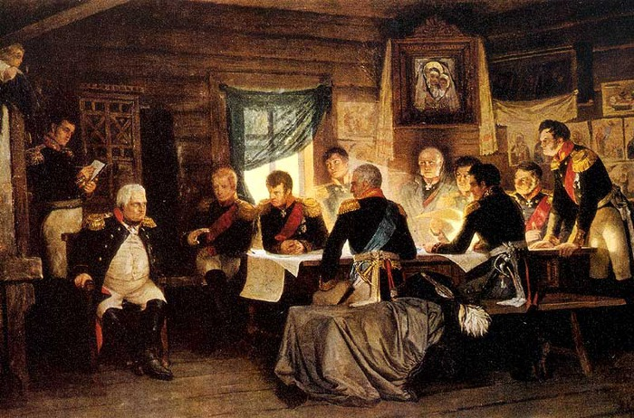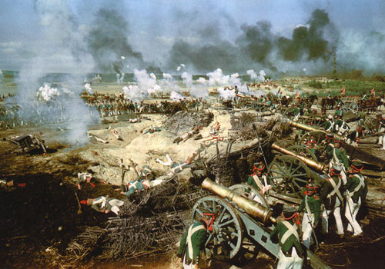

Персоналии: М. И. Кутузов; М. Б. Барклай де Толли; П. И. Багратион; А. П. Тормасов; Н. Н. Раевский; Д. В. Давыдов; А. С. Фигнер; Г. Курин; В. Кожина.

Оборудование урока:
учебник: Данилов А. А., Косулина Л. Г. История России. XIX век. — М., 2009; Данилов А. А., Косулина Л. Г. Рабочая тетрадь к учебнику «История России. XIX век»; Градскова Е. П., Самсонов А. И. Школьный атлас по истории России. — М., 2006 г.
Библиография:
А. А. Данилов, Л. Г. Косулина «Поурочные разработки к учебнику «ИСТОРИЯ РОССИИ. XIX век» -М., 2009
Барклай-де-Толли М. Изображение военных действий Первой армии в 1812 году [Текст] / Михаил Богданович Барклай-де-Толли // История. Прил. к газ. «Первое сентября». — 2002. — N 13 (апр.). — Режим доступа: http://his.1september.ru/article.php?ID=200201303
Безотосный, В. Эпоха двух императоров [Текст] : [Наполеон и Александр I в истории] / Виктор Безотосный // История. Прил. к газ. «Первое сентября». — 2005. — N 6 (март). — С. 6-15 : ил. — Режим доступа: http://his.1september.ru/article.php?ID=200500605
Бессонов, В. ...Не считая шаромыжников [Текст] : численность военнопленных 1812 года в России / В. Бессовнов // Родина. — 2002. — N 8. — С. 55-59 : ил.
Васильев, А. Лукавая цифирь Авантюриста [Текст] : потери подлинные и придуманные / А. Васильев // Родина. — 1992. — N 6/7. — С 68.
Вильсон Р. Дневник путешествий, службы и общественных событий в бытность при европейских армиях во время кампаний 1812-1813 годов / Роберт Вильсон // История. Прил. к газ. «Первое сентября». — 2002. — N 13 (апр.). — Режим доступа: http://his.1september.ru/article.php?ID=200201305
Гулин, А. Поле русской судьбы [Текст] : [Бородинское сражение] / А. Гулин // Домашний лицей. — 2002. — N4. — С. 27-31: ил.
Дуров, В. Награды 1812 года [Текст] / В. Дуров // Родина. — 2002. — N8. — С. 103-109 : фото.
Елдунова, Н. Из истории Отечественной войны 1812 г. [Текст] / Н. Елдунова // История. Прил. к газ. «Первое сентября». — 1998. — N 42. — С. 5-7.
Зайцев, Н. С крестом и впереди полка [Текст] : [военное духовенство в Отечественной войне 1812 года] / Н. Зайцев // Уральский следопыт. — 2002. — N 9. — С. 17-19.
Земцов, В. Искусство правильно умирать [Текст] : во имя чего шли на смерть французские солдаты / В. Земцов // Родина. — 2002. — N 8. — С. 26-29 : фото.
Исдейл, Ч. Катастрофа в России [Текст] : [фрагмент книги «Наполеоновские войны»] / Чарльз Исдейл // История. Прил. к газ. «Первое сентября». — 2002. — N 13 (апр.). — С. 6-8. — Режим доступа: http://his.1september.ru/article.php?ID=200201302
Клюшников, Ю. Бородино туринских ополченцев [Текст] / Ю. Клюшников // Уральский следопыт. — 2005. — N 11. — С. 2-5.
Коленкур А. де. Поход Наполеона в Россию. Бородинская битва / Арман де Коленкур // История. Прил. к газ. «Первое сентября». — 2002. — N 13 (апр.). — Режим доступа: http://his.1september.ru/article.php?ID=200201304
Макарова, Н. В. Народы России в Отечественной войне 1812 года. Заграничные походы русской армии [Текст] / Н. В. Макарова // История. Прил. к газ. «Первое сентября». — 2002. — N 30 (авг.). — С. 15-16. ; N 31 (авг.). — С. 1-16. — Режим доступа: http://his.1september.ru/article.php?ID=200203003 ; http://his.1september.ru/article.php?ID=200203101
Мельникова, Л. В. Отечественная война 1812 года и Русская православная церковь [Текст] / Л. В. Мельникова // Отечественная история. — 2002. — N 6. — С. 27-38.
Недаром помнит вся Россия... [Текст] : [реконструкция Бородинского сражения] // Простоквашино. — 2008. — N 9. — С. 8-9 : фот.
Норов, А. С. Ну ж, был денек! [Текст] : [воспоминания участников Бородинского сражения] / А. С. Норов, П. А. Вяземский, Н. Н. Раевский // Чудеса и приключения. — 2003. — N 11. — С. 44-47 : ил.
Отечественная война 1812 года [Текст] : материалы к урокам // История. Б-чка «Первого сентября». — 2005. — N 5. — 30 с.
Подмазо, А. Российская армия в июне 1812 года [Текст] / А. Подмазо // Родина. — 2002. — N 8. — С. 60-70 : ил.
Розанов, С. Мифы и легенды 1812 года [Текст] / Сергей Розанов // Школьная роман-газета. — 2000. — N 8. — С. 12/44-13/45. — (Большая перемена).
Розанов, С. По следам московских трофеев Наполеона [Текст] : [вывезли ли наполеоновские войска награбленные сокровища из России?] / Сергей Розанов // Путеводная звезда. — 2008. — N 8. — С. 14-15.
Романов, А. Москва: память о войне 1812 года [Текст] / А. Романов // История Прил. к газ «Первое сентября». — 2003. — N 30 (авг.). — С. 6-12 ; N 31 (авг.). — С. 12-15. — Режим доступа: http://his.1september.ru/2003/30/6.htm ; http://his.1september.ru/2003/31/12.htm
Россия в Наполеоновских войнах [Текст] : тексты для школьной хрестоматии / сост. П. А. Кошель // История Прил. к газ «Первое сентября». — 2003. — N 17 (май). — С. 10-13 ; N 18 (май). — С. 10-16 ; N 31 (авг.). — Режим доступа: http://his.1september.ru/2003/17/10.htm ; http://his.1september.ru/2003/18/10.htm ; http://his.1september.ru/2003/31/3.htm
Секретные письма и официальные ноты [Текст] : дипломатические отношения европейских стран перед войной 1812 года / вступ. и подгот. публ. Дмитрия Карцева // История. Прил. к газ. «Первое сентября». — 2007. — N 13. — С. 14-24 : ил. — Режим доступа: http://his.1september.ru/article.php?ID=200701303
Синдаловский, Н. Война 1812 года в городском фольклоре [Текст] / Наум Синдаловский // Нева. — 2008. — N 6. — С.234-245
Третьякова, Л. Три дня Бородина [Текст] / Л. Третьякова // Вокруг света. — 2001. — N 8. — С. 26-33 : ил.
Филюшкин, А. От худости сердца [Текст] : измена в Отечественную войну 1812 года / А. Филюшкин // Родина. — 2000. — N 8. — С. 44-48 : ил.
Чиняков, М. «Гроза двенадцатого года» [Текст] : (к 190-летию Отечественной войны 1812 года) / М. Чиняков // ОБЖ. Основы безопасности жизни. — 2002. — N 6. — С. 39-41.
Шереметьев, О. Эскадрон гусар летучих [Текст] : мир легкой кавалерии александровского царствования / Олег Шереметьев // Родина. — 2008. — N 5. — С. 71-75 : ил.
Ярхо, В. Героизм и жестокость [Текст] : малоизвестные страницы Отечественной войны 1812 года : 8 класс / Валерий Ярхо // История. Прил. к газ. «Первое сентября». — 2007. — N 13. — С. 4-13 : ил. — Режим доступа: http://his.1september.ru/article.php?ID=200701302
Ярхо, В. Антихрист увяз в русских снегах [Текст] / Валерий Ярхо // История. Прил. к газ. «Первое сентября». — 2005. — N 6 (март). — С. 16-21 : ил. — Режим доступа: http://his.1september.ru/article.php?ID=200500606

Ход урока.
В начале урока предполагается использовать метод «Фруктовый сад». Он позволяет выяснить образовательные цели учеников их ожидания и опасения.
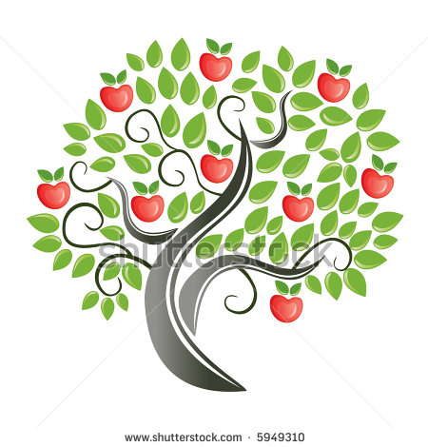
Цель – Учителю результаты применения метода позволят лучше понять класс и каждого ученика, полученные материалы учитель (классный руководитель) сможет использовать при подготовке и проведении уроков (внеклассных мероприятий) для обеспечения личностно-ориентированного подхода к обучающимся.
Обучающимся данный метод позволит более четко определиться со своими образовательными целями, озвучить свои ожидания и опасения, с тем, чтобы педагоги могли их знать и учитывать в образовательном процессе.
Численность – весь класс.
Время – 5 минут
Подготовка: Заготовленные заранее из цветной бумаги шаблоны яблок и лимонов, фломастеры, плакат, скотч.
Проведение:
Заранее готовятся два больших плаката с нарисованным на каждом из них деревом. Одно дерево подписано «Яблоня», второе – «Лимонное дерево». Обучающимся раздаются также заранее вырезанные из бумаги крупные яблоки и лимоны.
Учитель предлагает обучающимся попробовать более четко определить, что они ожидают (хотели бы получить) от урока и чего опасаются. Ожиданий и опасений может быть несколько. К числу ожиданий/опасений относятся формы и методы обучения, стиль и способы работы на уроке, атмосфера в классе, отношение учителей и одноклассников и т.д.
Свои ожидания ученикам предлагается записать на яблоках, а опасения – на лимонах. Те, кто записал, подходят к соответствующим деревьям и при помощи скотча прикрепляют фрукты к ветвям. После того, как все ученики прикрепят свои фрукты к деревьям, учитель озвучивает их. После озвучивания ожиданий и опасений можно организовать обсуждение и систематизацию сформулированных целей, пожеланий и опасений. В процессе обсуждения возможно уточнение записанных ожиданий и опасений. В завершении метода учитель подводит итоги выяснения ожиданий и опасений.
Примечание: Перед началом выяснения ожиданий и опасений учитель объясняет, почему важно выяснить цели, ожидания и опасения. Приветствуется, когда учитель (классный руководитель) также участвует в процессе, озвучивая свои цели, ожидания и опасения.

На 2-м этапе урока озвучивается тема, выявляется ее актуальность , определяется проблемное задание.

!!! Каковы уроки Отечественной войны 1812 г. В чем феномен победы России.
Есть в истории России эпизоды, к которым каждый из нас хочет быть причастным. Звёздные часы России – удивительной страны, в которой нам посчастливилось родиться. Одним из таких событий является победа России В войне с Наполеоном в 1812 г. 200 лет назад император Наполеон, подмявший под себя всю Европу, готовился к великому походу на Восток. Казалось, для него нет невозможного. В те времена, если вы произносили: «Великий человек!» – уже не стоило пояснять, о ком идёт речь. Это было нашествие двунадесяти языков – таким запечатлелось в фольклорной памяти. Союзники остались где-то далеко, за Ла-Маншем, а «объединённая Европа» нахлынула на Россию…

На волне Французской революции была создана уникальная армия. Революция выдвинула молодых, дерзких, одарённых людей, которые готовы были идти на смерть. Они были новаторами, реформаторами армии. В то же время император Павел Первый опруссачил Русскую армию, свёл на нет старания Потёмкина, Румянцева, Суворова, чем резко ослабил боеспособность нашей армии. Александр Первый исправил многие перегибы отца, при нём, как известно, усилилась артиллерия, но на уровень 1790-х годов Русская армия не вернулась. В столкновении с непобедимыми французами вдохновить русского солдата могли только батюшки… Наполеоновские войны стали прообразом мировых войн ХХ века, а в великих противостояниях испытывается прочность государственной системы. Наполеон не без европейского высокомерия глядел на огромную «варварскую» империю. О доблести русского солдата он знал, но понимал, что мобилизационные возможности России не беспредельны, и готов был сыграть на изъянах крепостного «рабства». Политический режим, идеология России – это же прошлый век для человека, прошедшего маршами Французской революции! По расчётам Наполеона, самодержавие Александра I должно было рухнуть, но оно устояло не только на бранном поле, но и в пропагандистской войне. Победила империя Петра Великого, освоившаяся на европейском театре военных действий при Елизавете и Екатерине II. Это была воинская держава, в которой честь офицера и солдата предполагала постоянную готовность служить, не щадя живота своего и умереть за други своя. Ореол революционных побед и ратной славы Наполеона удесятерял силы французского солдата. Но России было, что противопоставить врагу: суворовскую науку побеждать, а ещё – православие, самодержавие, народность. Наш государственный символ веры, который позже сформулирует граф Уваров. Очень важно, что для многих крестьянских сынов армия была просвещающей средой. В солдатах познавали азбуку и церковную службу, получали фамилии.
Главная задача нашего урока заключается в том, чтобы понять каковы ресурсы победы в войне России и Франции, в чем значение данного события для нашей и мировой истории.

Далее используется метод «Автобусная остановка»
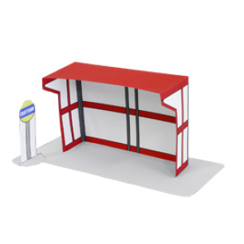
Цель: научиться обсуждать и анализировать заданную тему в малых группах.
Группы: 5-7 человек
Численность: весь класс
Время: 20-25 мин.
Материал: листы большого формата (ватман, плакат, блокнот для флипчата), фломастеры.
Проведение:
Учитель определяет количество обсуждаемых вопросов новой темы (оптимально 4-5). Участники разбиваются на группы по числу вопросов (5-7 человек в каждой).
Группы распределяются по автобусным остановкам. На каждой остановке (на стене или на столе) расположен лист большого формата с записанным на нем вопросом по теме. Учитель ставит задачу группам – записать на листе основные моменты новой темы, относящиеся к вопросу. В течение 5 минут в группах обсуждаются поставленные вопросы и записываются ключевые моменты. Затем по команде учителя группы переходят по часовой стрелке к следующей автобусной остановке. Знакомятся с имеющимися записями и, при необходимости, дополняют их в течение 3 минут. Исправлять существующие записи, сделанные предыдущей группой нельзя. Затем следующий переход к новой автобусной остановке и еще 3 минуты на знакомство, обсуждение и добавление своих записей. Когда группа возвращается к своей первой остановке, она в течение 3 минут знакомится со всеми записями и определяет участника группы, который будет представлять материал. После этого каждая группа презентует результаты работы по своему вопросу. В завершении учитель резюмирует сказанное всеми группами, при необходимости вносит коррективы и подводит итоги работы.
Примечание: Желательно организовать автобусные остановки (прикрепить листы с вопросами) в разных углах учебной комнаты, чтобы в процессе обсуждения группы не мешали друг другу. Вопросы изучаемой темы можно стилизовать под названия автобусных остановок.
На «остановках ребята работают по следующим вопросам:
1. Почему война России и Франции была неизбежной?
2. Почему армию Наполеона называли армией «двунадесяти языков»?
3. Каковы были планы Наполеона в отношении военной кампании в России?
4. Каковы были планы Наполеона в отношении будущего России после окончания войны?
5. Почему русская армия оказалась разделенной на три части?
6. Насколько оправданным был приказ М. Б. Барклая де Толли об отступлении в первые месяцы войны? Чем это было вызвано?
7. Почему Александр I не спешил с назначением М. И. Кутузова главнокомандующим армией?
8. Чем можно объяснить большой размах партизанского движения в годы войны?
9. Кого из партизан вы знаете? Расскажите о них.
10. Чем можно объяснить поражение Наполеона в войне?
11. Какое значение имела победа русской армии над Наполеоном?
12. Какие последствия имел разгром армии Наполеона для судеб Европы?
13. Какую роль в Отечественной войне сыграло Бородинское сражение? Кто в нем победил? Почему?
Данный вид деятельности рассчитан на 25 минут.
3 этап урока. Ребята в группах работают с контурными картами, а 1 ученик на интерактивной доске отображает основные сражения войны.

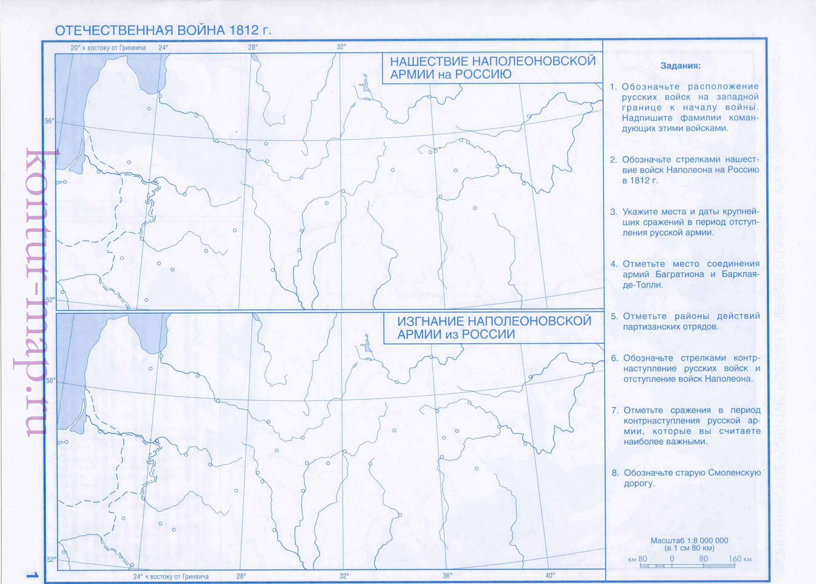
4 этап урока. Возвращение к проблемному заданию. В какой ещё стране событие двухсотлетней давности остаётся столь острым патриотическим переживанием? Благодарная любовь к победителям Наполеона у нас в крови. В годы великих испытаний народ показывает свою суть. И победы в Наполеоновских войнах показали всему миру, что такое Россия, какова она – эта загадочная страна, которую на Западе долго считали варварской. Да, европейские светила, корифеи века Просвещения с почтением относились к императору Петру. Но представляли его всё-таки в известной степени варваром или великим цивилизатором тёмных восточноевропейских масс. Да, Русская армия показала себя во всей красе в Семилетнюю войну. Да, после потёмкинской военной реформы Русская армия стала сильнейшей в мире – тому подтверждение: блистательные победы Суворова в Русско-турецкой войне и польской кампании 1794 года. Но всемирная эпопея борьбы с Наполеоном имела куда больший резонанс. Не только героизм русского солдата восхитил Европу в те годы. Все увидели на востоке Европы великую державу, крепкую государственность и народ, народ, достойный не только уважения, но и восторга. Русский солдат – крепостной крестьянин, – которого в Европе считали рабом, оказался подлинным рыцарем.
Обсуждение итогов учебной деятельности. Рефлексия.

